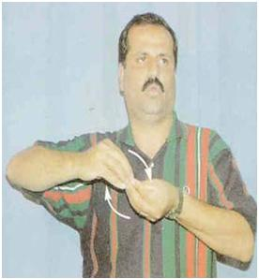
الواجب السادس:
(‌أ) يقطع
(ب) يكور.
(‌ج) يمسك.
(‌د) لون.

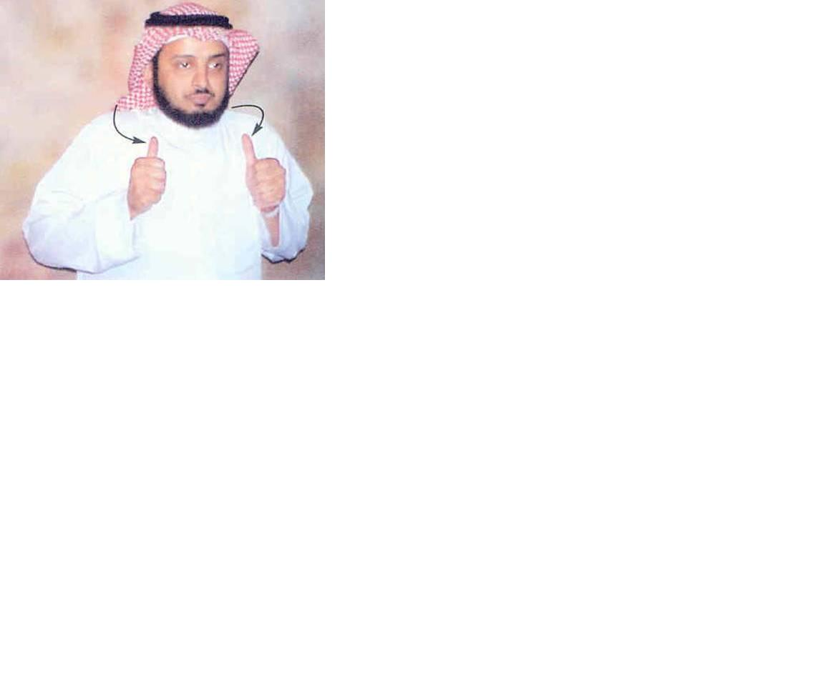
الواجب السابع:
(‌أ) يحمل.
حقيبة مدرسية.
(‌ج) يلبس.
(‌د) ثقيل.

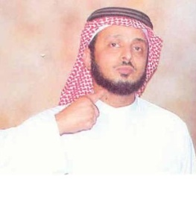
الواجب الثامن:
(‌أ) خنجر.
(‌ب) رقبة.
ج_(‌ج) بلعوم.
(‌د) يطعن في رقبته.

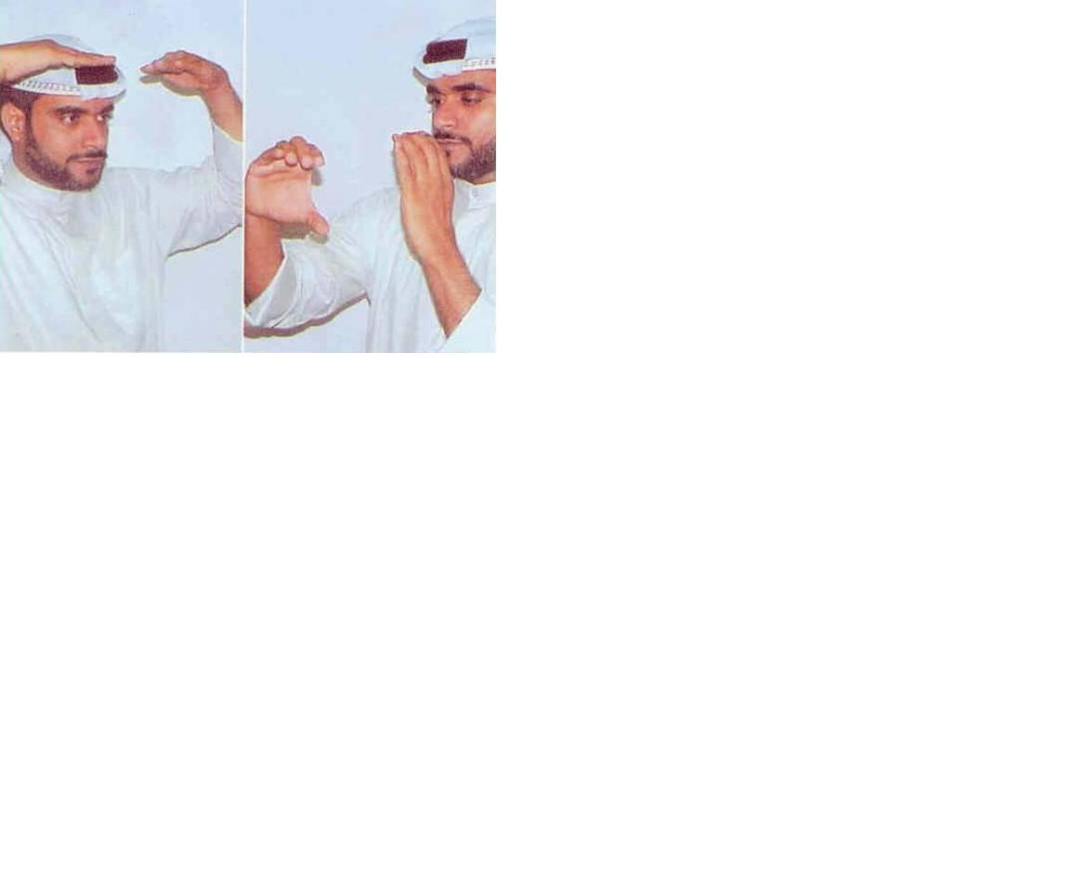
الواجب التاسع:
(‌أ) ينفخ.
ب_يحمل شئ فوق رأسه.
(‌ج) كاميرا فوتوغرافية.
(‌د) محطة حافلات.

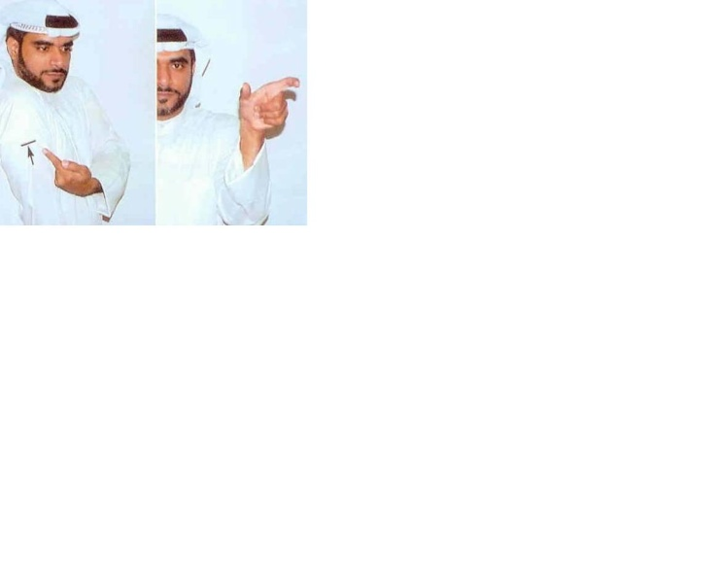
الواجب العاشر
(‌أ) ممرض.
حقنة.
(‌ج) ألم.
(‌د) ذراع
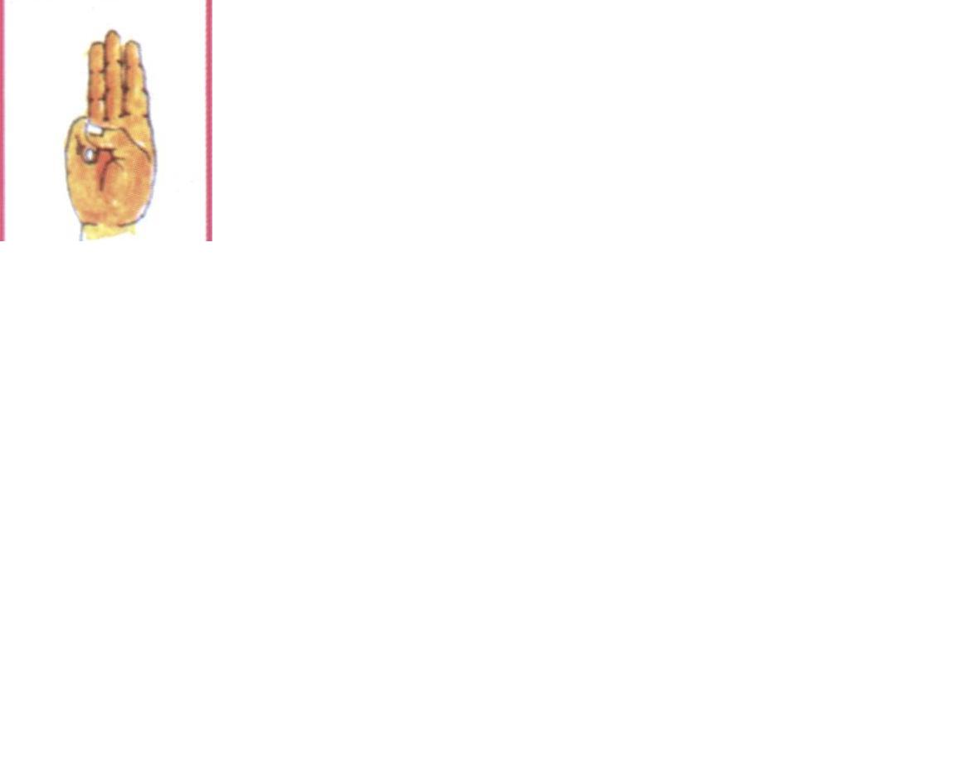
الواجب الاول:
ثلاثة
حرف الثاء
حرف السين
حرف الصاد

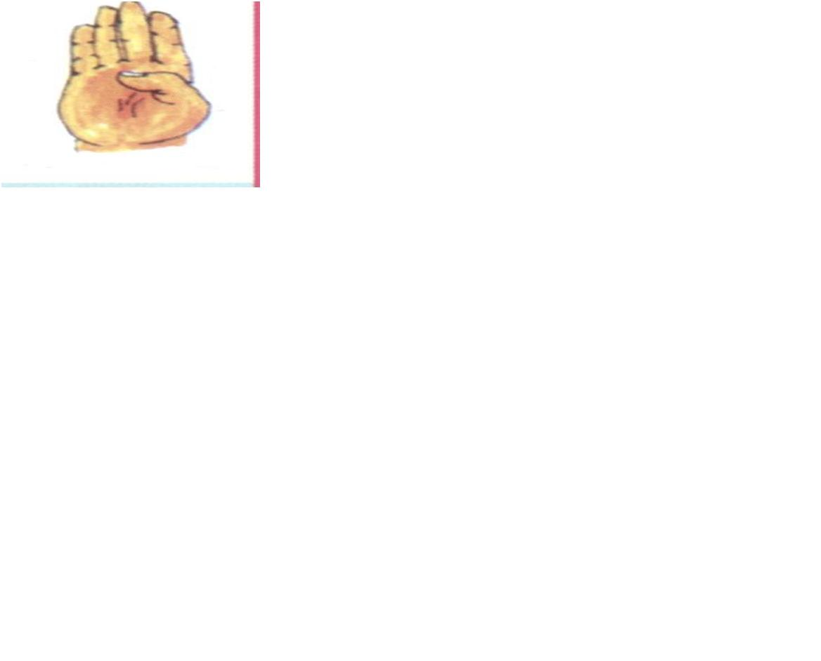
الواجب الثاني:
حرف الشين
حرف القاف
حرف الكاف
حرف الضاد

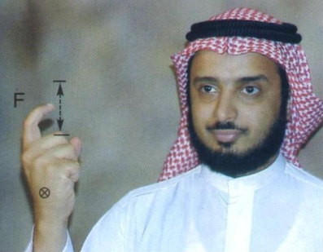
الواجب الثالث:
سبعة
ستة
ستون
مائة

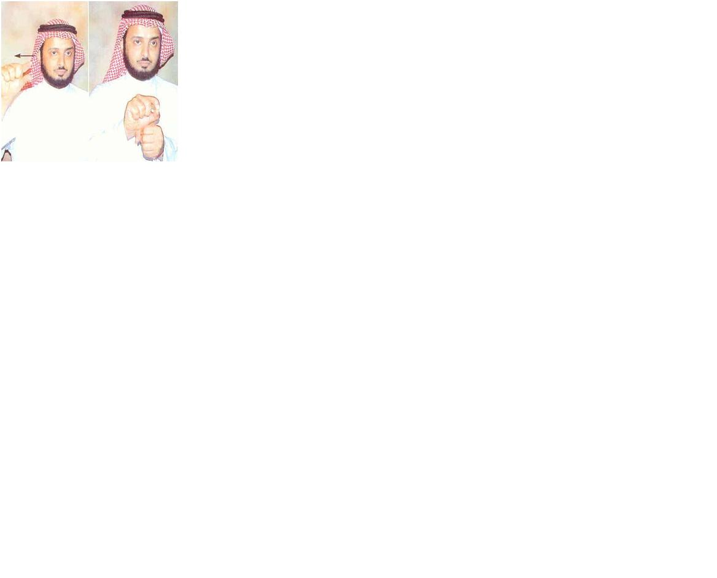
الواجب الرابع :
جملة أسمية.
جملة فعلية.
يغسل.
كأس.

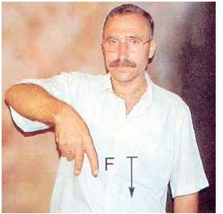
الواجب الخامس:
(‌أ) يقف.
(ب)مثلث.
(‌ج) يمشى.
(‌د) سبعة.

